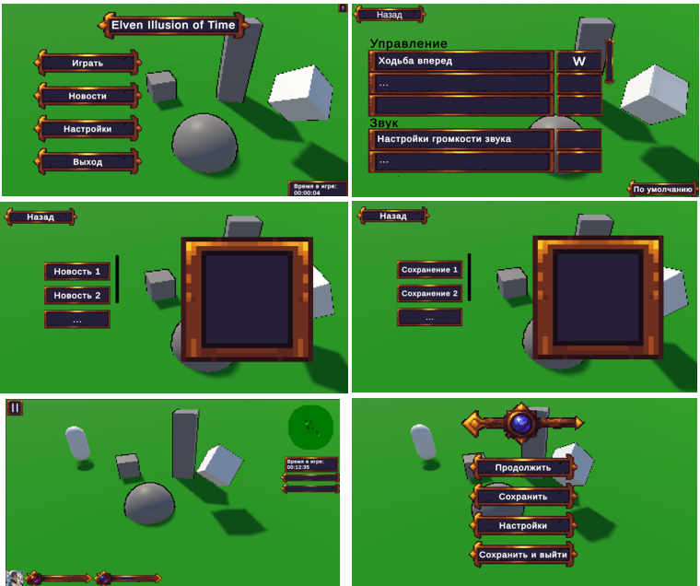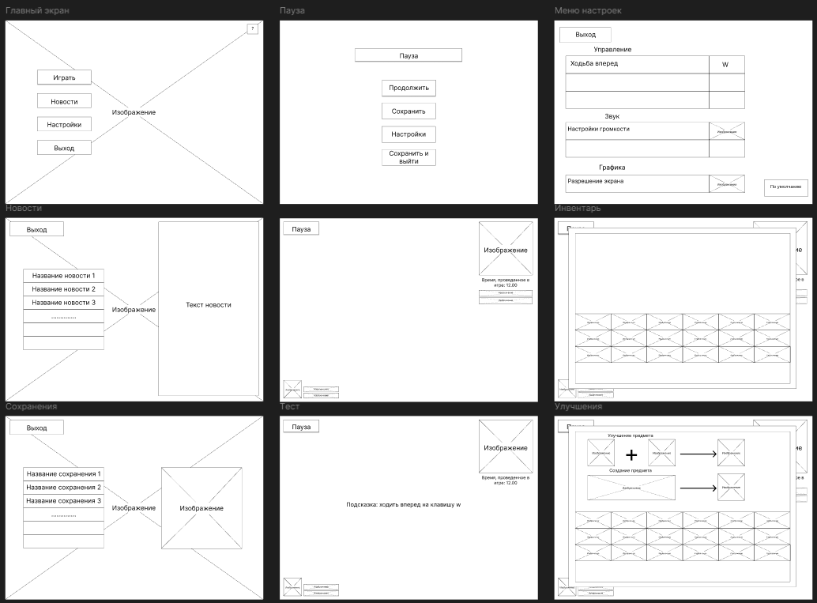Рисунок Л.1 –– UX-прототип

Рисунок Л.2 –– UI прототип